IREB1004M Эллиптический тренажер с магнитной системой торможения, маховик 7 кг

РУКОВОДСТВО по эксплуатации
НАЗНАЧЕНИЕ

Эллиптический тренажер - объединяет велотренажер, степпер, лыжный тренажер и беговую дорожку. Эллиптические тренажеры дают кардионагрузки и повышают общую выносливость организма. Нагрузка происходит на основные мышцы всего организма одновременно, как результат интенсивное "сжигание" избыточных жировых отложений на теле, без вредной нагрузки на суставы.

Технические характеристики

- компьютеры с указанием времени, скорости, дистанции, потраченных калорий,
- регулировка горизонтальности на полу,
- измерение пульса по принципу электрокардиографии -- измерение колебаний разности потенциалов, возникающих на поверхности кожи при сокращении сердца
- размеры в собранном состоянии, см – 72 х 118 х 153
- габариты в упакованном состоянии, см – 92 х 38 х 52
- максимальный вес пользователя – не ограничен
- вес тренажёра – 40 кг
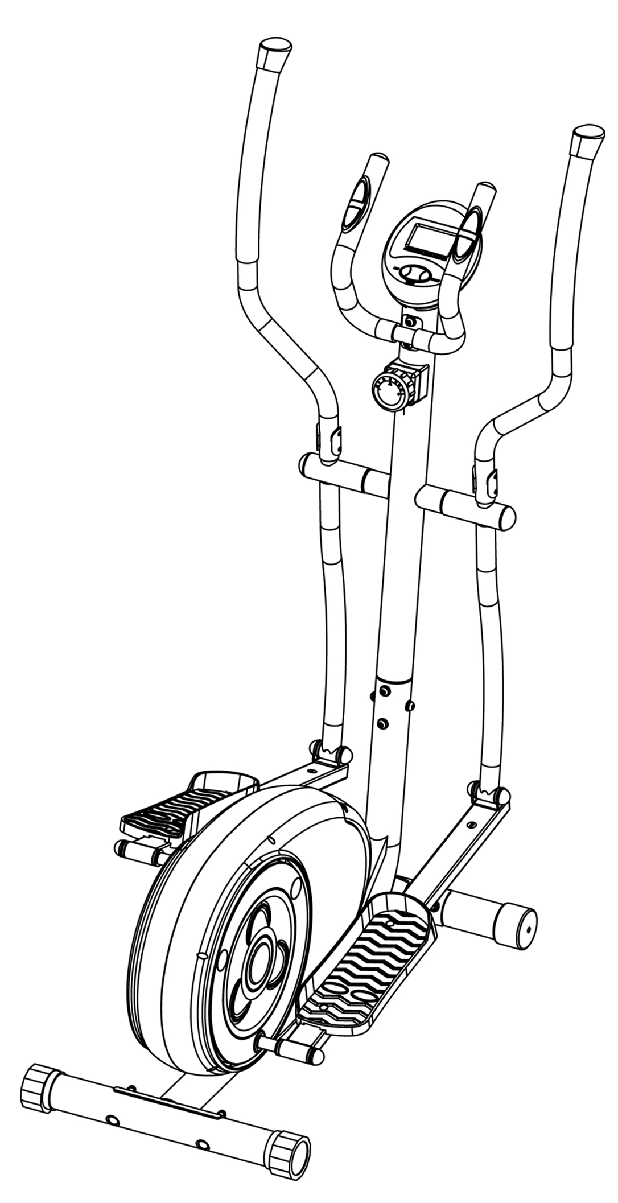
Комплект поставки

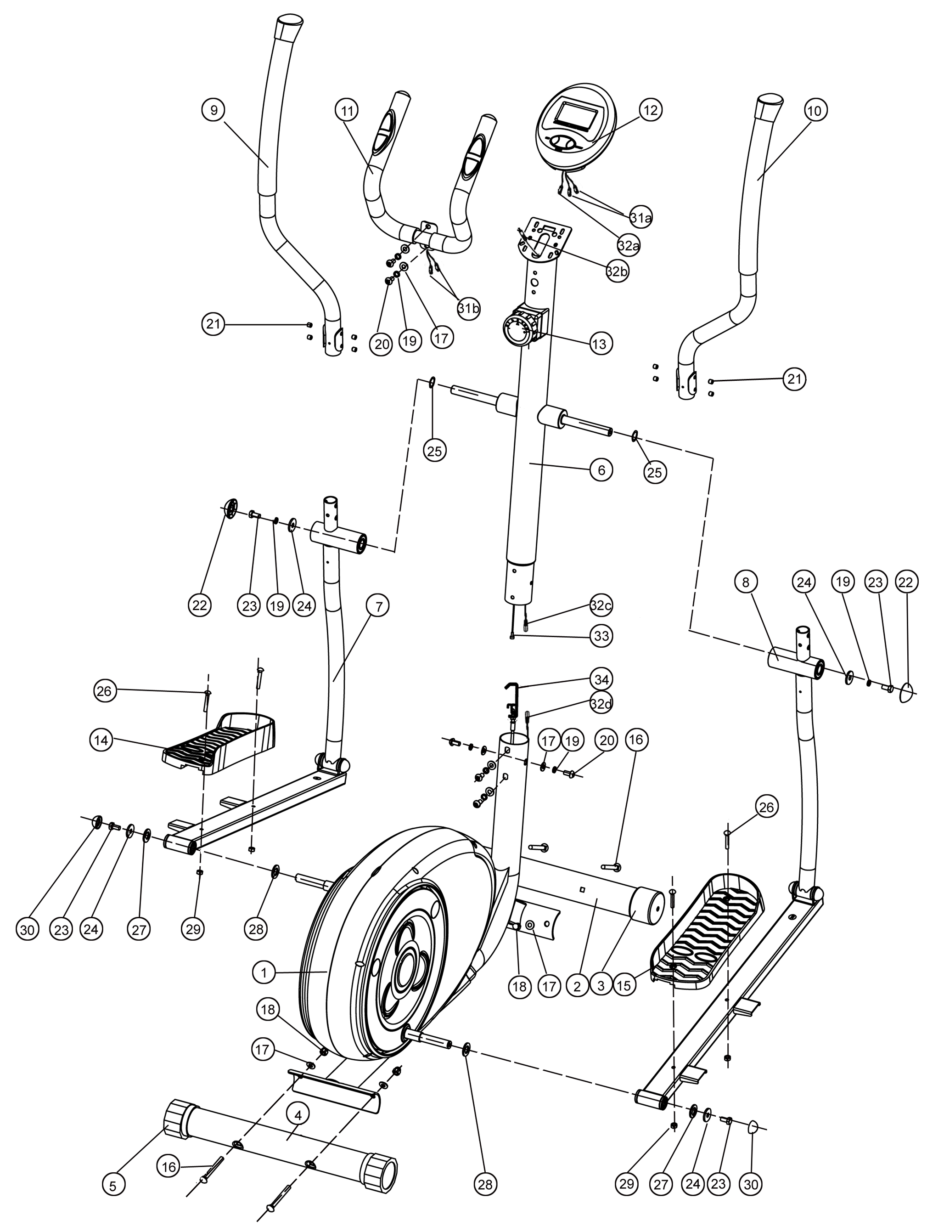

1 | Рама | 1
2 | Переднее основание | 1
3 | Колесо Φ60 | 2
4 | Заднее основание | 1
5 | Восьмигранный эксцентрик Φ60 | 2
6 | Передняя стойка | 1
7 | Левая парная стойка | 1
8 | Правая парная стойка | 1
9 | Левая ручка | 1
10 | Правая ручка | 1
11 | Датчик пульса | 1
12 | Консольная панель | 1
13 | Регулятор нагрузки | 1
14 | Левая платформа | 1
15 | Правая платформа | 1
16 | Болт M8X70 | 4
17 | Шайба Φ8 | 10
18 | Гайка глухая M8 | 4
19 | Шайба-гровер Φ8 | 8
20 | Болт потайной M8X16 | 6
21 | Винт M8X8 | 8
22 | Колпачок M8 | 2
23 | Болт M8X16 | 4
24 | Шайба усиленная Φ8XΦ28 | 4
25 | Шайба Φ17XΦ23 | 2
26 | Болт M6X40 | 4
27 | D-Шайба Φ16XΦ28 | 2
28 | Шайба Φ16XΦ28 | 2
29 | Гайка M6 | 4
30 | Колпачок M8 | 2
31a | Провод датчика пульса | 2
31b | Провод датчика пульса | 2
32a | Провод консольной панели | 1
32b | Провод консольной панели | 1
32c | Провод консольной панели | 1
32d | Провод консольной панели | 1
33 | Трос регулятора нагрузки | 1
34 | Кронштейн | 1

Инструменты
Отвертка | Ключ
 | S=6

Сборка
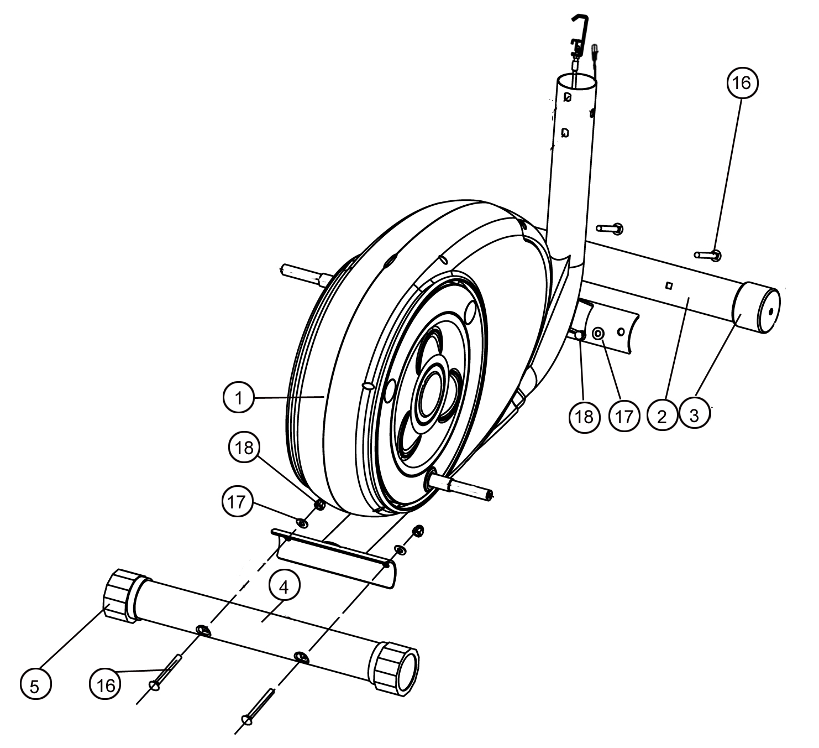

Рис. 1 Установите переднее и заднее основание. Закрепите болтами.

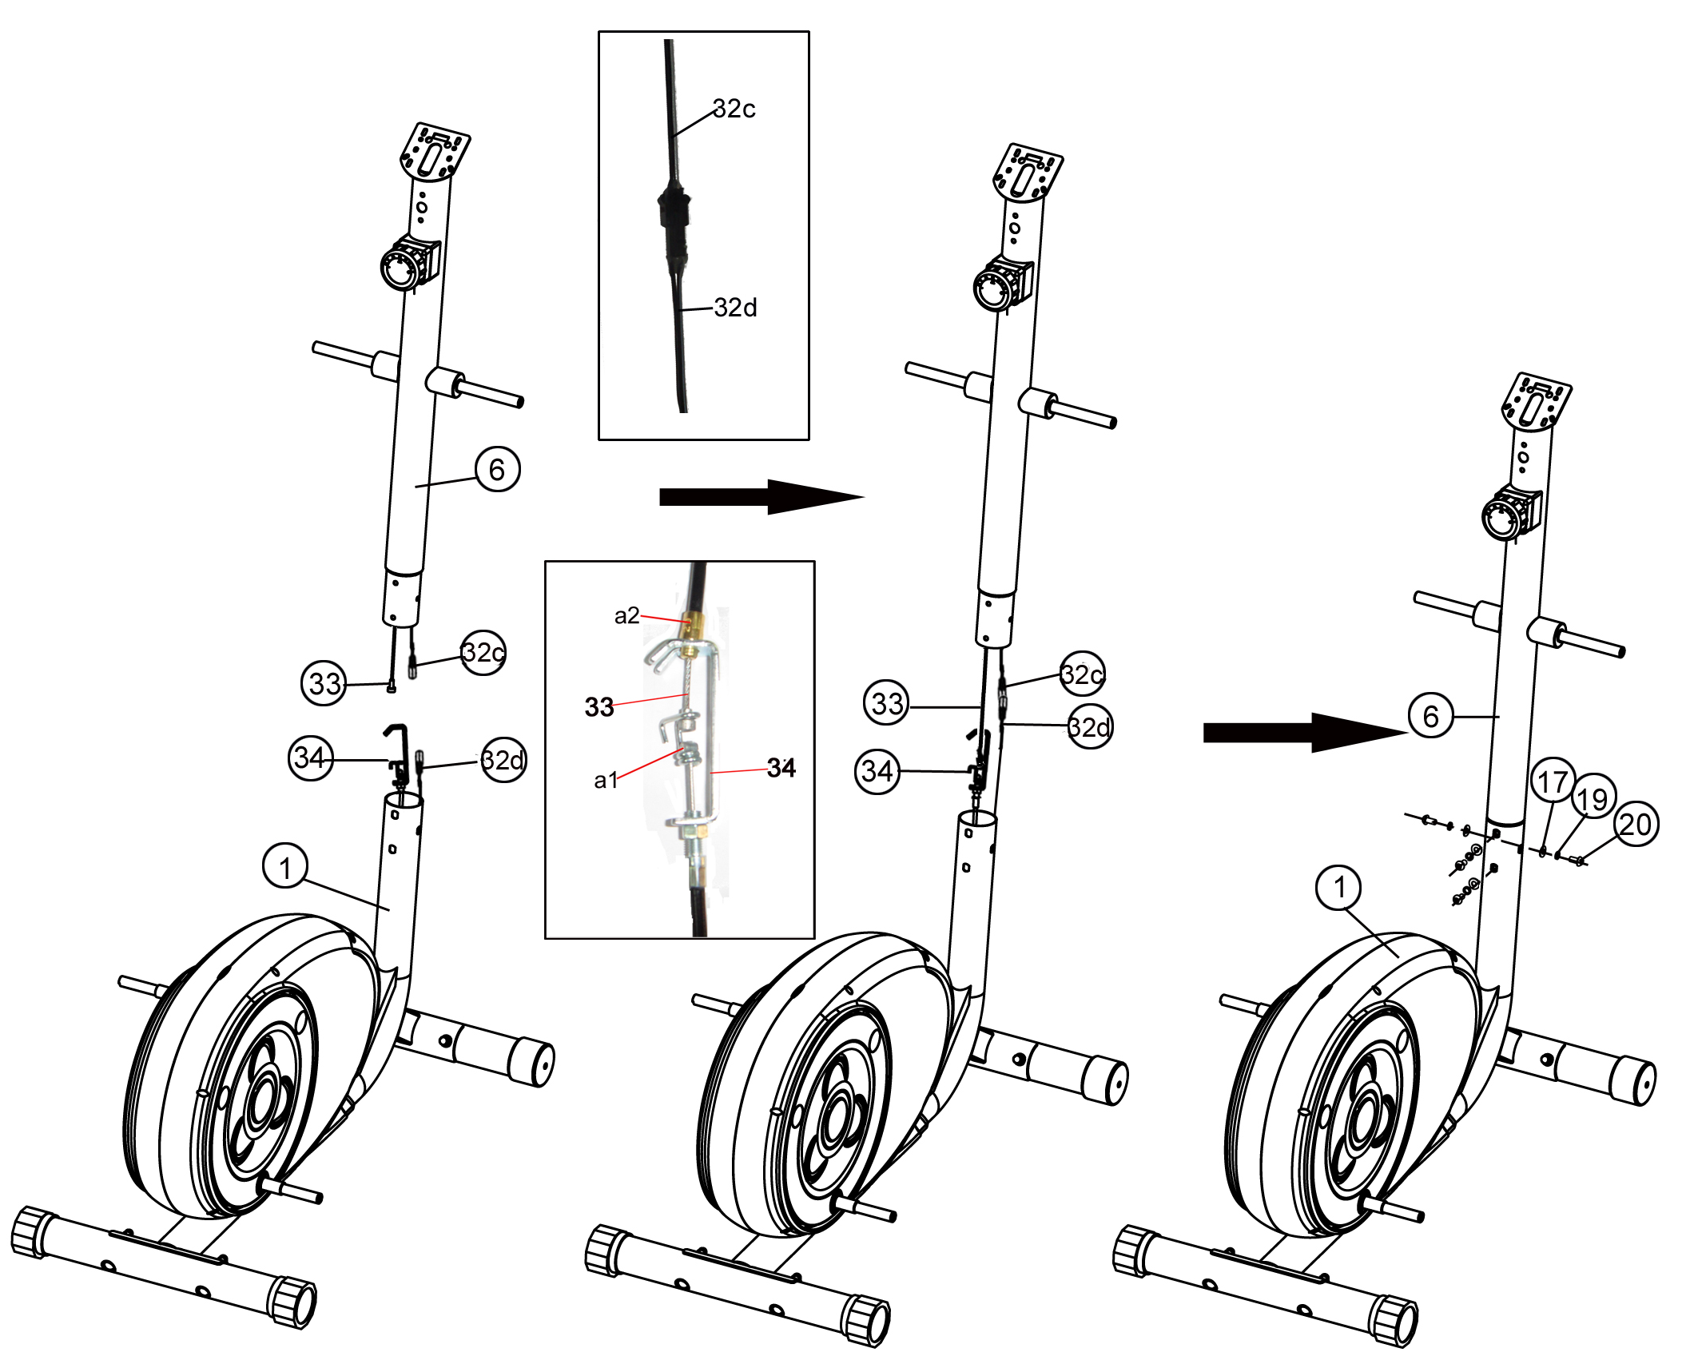

Рис. 2 Соедините провод консольной панели (32с, 32d). Соедините трос регулятора нагрузки (33) с кронштейном (34). Вставьте переднюю стойку (6) в раму (1). Закрепите болтами.

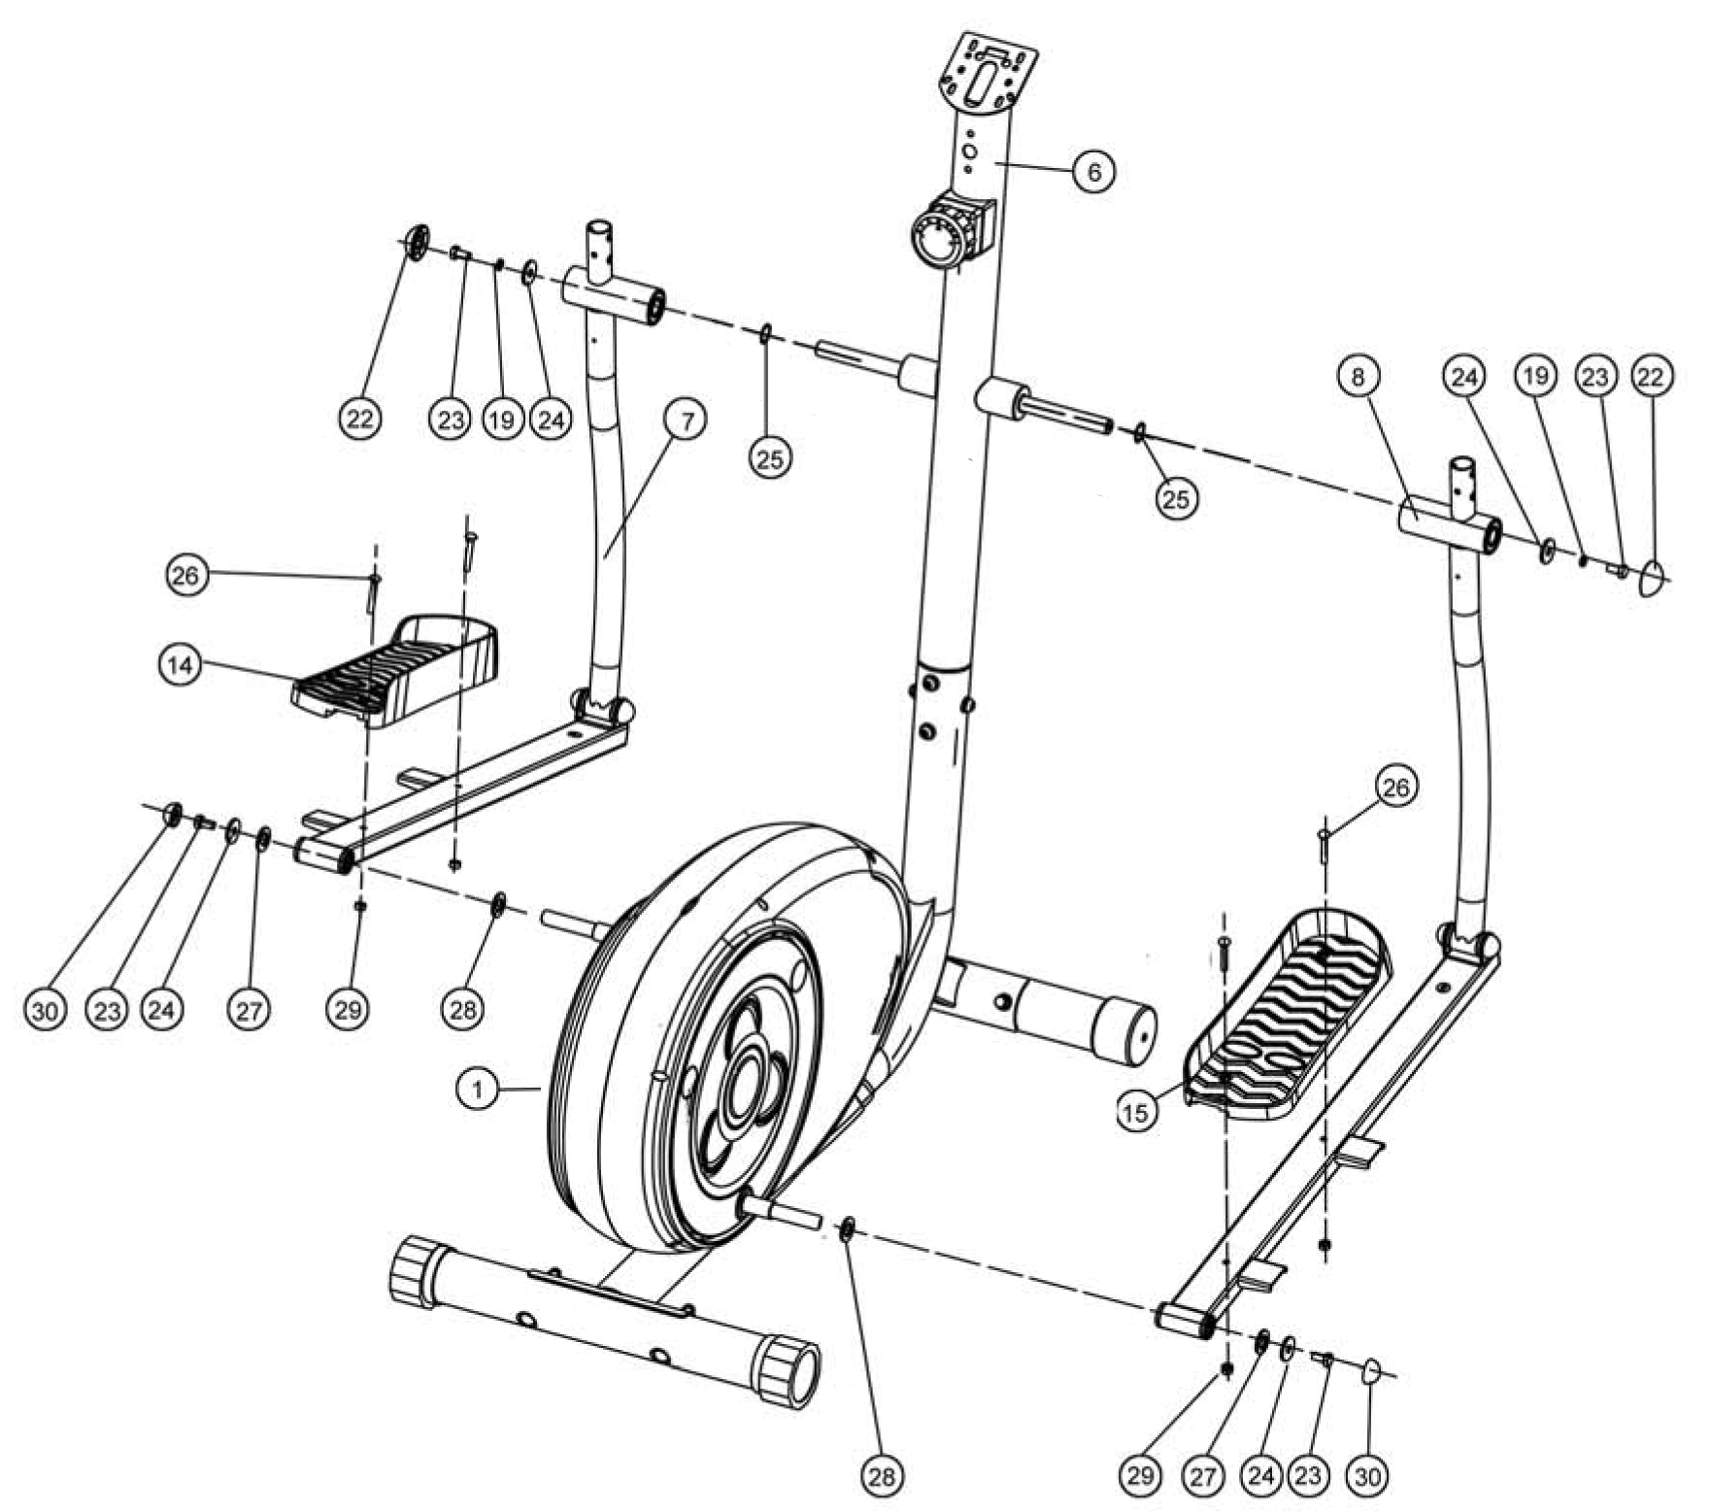

Рис. 3 Установите левую и правую парную стойку (7, 8). Установите левую и правую платформы (14, 15).

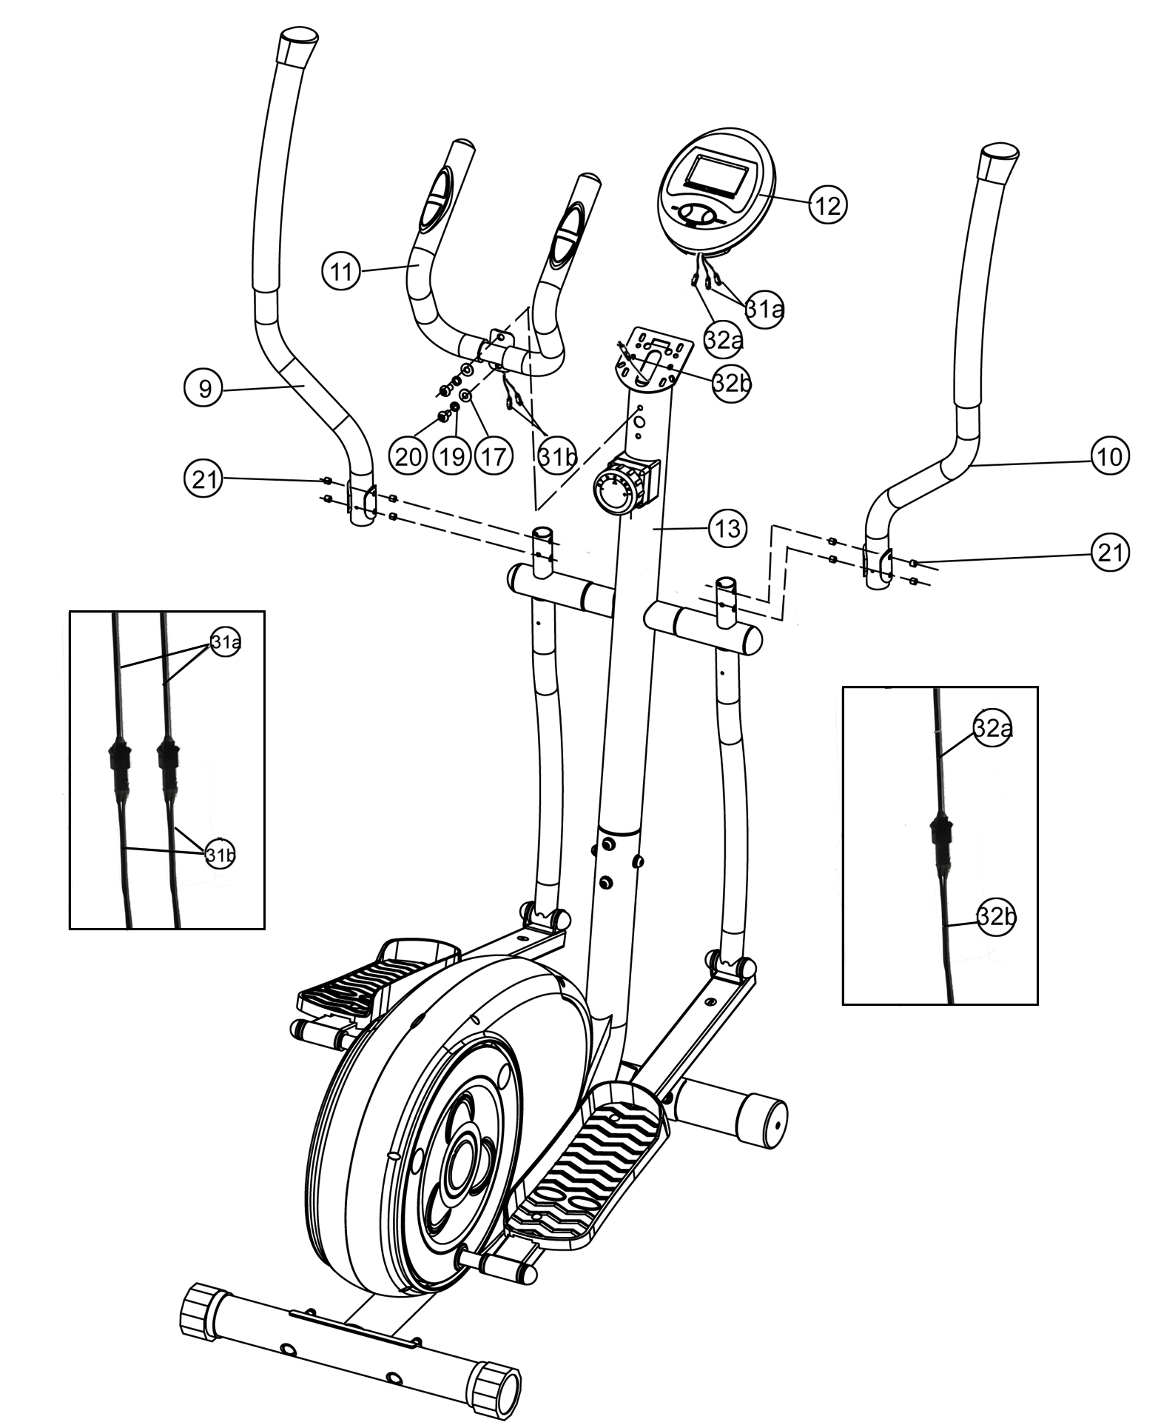
Рис. 4 Соедините левую(правую) ручку и левую(правую) парную стойку. Протяните провод датчика пульса (31b) в отверстие передней стойки (6). Соедините провод датчика пульса (31a) с (31b). Соедините провод консольной панели (32a, 32b). Установите консольную панель.

КОНСОЛЬНАЯ ПАНЕЛЬ

Консольная панель отображает следующие параметры:
- последовательное отображение параметров SCAN
- время TIME
- скорость SPEED
- расстояние DIST
- расход калорий CALORIE
- частота сердцебиения PULS (кисти рук должны быть на металлических накладках поручней)

Функции кнопок:
- MODE: кнопка для выбора функций TIME (время), PULSE (пульс), DISTANCE (расстояние), CALORIE (калории), SPEED (скорость).
- SET: кнопка для установки значения TIME (время), PULSE (пульс), DISTANCE (расстояние), CALORIE (калории).
- RESET: кнопка для сброса значения какой-либо функции. При длительном нажатии на неё происходит обнуление значений всех функций (эта опция доступна только, когда Вы не тренируетесь). При смене батареек значения функций также обнуляются.

Гарантии изготовителя

Гарантийный срок - 3 года.
Адрес:
Фабрика спортивных изделий ЛЕКО,
Россия, 141830, Московская область, Дмитровский район, с.Синьково

Веб-адрес:
www.leco.msk.ru

По возникающим в процессе сборки и эксплуатации вопросам звоните в службу технической поддержки ЛЕКО, тел. (495) 589-84-00. Обязательно сообщите оператору заводской номер изделия.

